Tisková zpráva | 29. 12. 2015
Zkušební provoz elektronické České divadelní encyklopedie zahájen
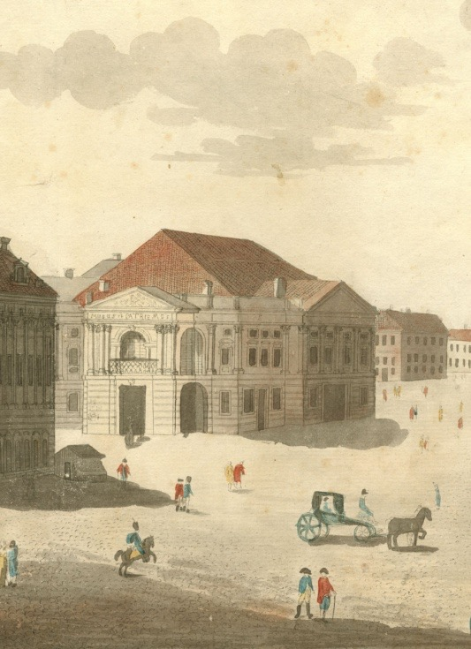
V těchto dnech byl zahájen zkušební provoz Elektronické encyklopedie volně přístupné na webu IDU (http://encyklopedie.idu.cz/). V rámci zkušebního provozu budou v roce 2016 finalizována ediční pravidla, struktura dat a jejich propojení a grafická podoba. Elektronická encyklopedie umožňuje průběžnou aktualizaci lexikografických dat a elektronické publikování dokumentačních a soupisových materiálů.

Česká divadelní encyklopedie je dlouhodobým projektem Kabinetu pro studium českého divadla IDU, který si klade za úkol zkoumat historii divadla na území dnešní České republiky, a to jejích českých i jinojazyčných projevů, a zveřejňovat získané poznatky formou biografických lexikonů jak v tištěné, tak v elektronické podobě. Žádný z dosud vydaných tištěných slovníků nelze považovat za dovršený a uzavřený výzkum. Naopak, shromážděné informace a interpretace je třeba dále korigovat, doplňovat a rozvíjet, v souladu s postupem dalšího poznání. K tomu nabízí nové médium optimální podmínky.

Encyklopedie postupně nabídne v elektronické podobě hesla z předchozích tištěných lexikonů: Česká divadla. Encyklopedie divadelních souborů (redakce Eva Šormová, 2000), Český taneční slovník. Tanec, balet, pantomima (redakce Jana Holeňová, 2001) a Hudební divadlo v českých zemích. Osobnosti 19. století (redakce Jitka Ludvová, 2006). V aktualizované podobě budou prezentována hesla lexikonů Starší divadlo v českých zemích do konce 18. století. Osobnosti a díla (redakce Alena Jakubcová, Praha 2007) a Theater in Böhmen, Mähren und Schlesien. Von den Anfängen bis zum Ausgang des 18. Jahrhunderts. Ein Lexikon (redakce Alena Jakubcová a Matthias J. Pernerstorfer, ve spolupráci s Hubertem Reittererem, Bärbel Rudin, Adolfem Scherlem a Andreou Sommer-Mathis, Vídeň–Praha 2013, open access http://hw.oeaw.ac.at/6999-4inhalt?frames=yes). Zpřístupní rovněž podklady pro budoucí hesla, tj. záznamy o osobnostech, které dosud žádné heslo nemají a k nimž bylo dosud nalezeno pouze několik kusých údajů. Nová hesla vznikají v jednotlivých tematicky a chronologicky vymezených projektech: Německá činohra v českých zemích v 19. století (garant Berenika Urbanová, hesla v češtině a němčině, od roku 2012), Česká činohra 1945–1989 (garant Martin Švejda, od roku 2013) a Česká činohra 1900–1945 (garant Petra Ježková, od roku 2015).

V rámci ČDE je realizován základní výzkum (archivní a bibliografické rešerše k biografiím osobností, soupisy repertoáru, srovnávací studium dramaturgie, charakteristika a hodnocení divadelní tvorby), jehož výsledky jsou zveřejňovány také prostřednictvím monografií, odborných studií, edic a soupisů. Součástí Elektronické encyklopedie je publikační řada Studie a dokumenty k dějinám divadla, která obsahuje dva první příspěvky, monografii Vlasty Reittererové Wenzel Scholz (1787-1857), vídeňský komik v Praze a Historický repertoár Stavovského divadla 16. 7. 1815 – 31. 12. 1826 autorů Pavla Petráňka a Jitky Ludvové.

Kontakt pro média
Adéla Vondráková
Oddělení mezinárodní spolupráce a PR
Institut umění – Divadelní ústav
T +420 224 809 196
M +420 776 752 432
E adela.vondrakova@divadlo.cz
www.idu.cz

